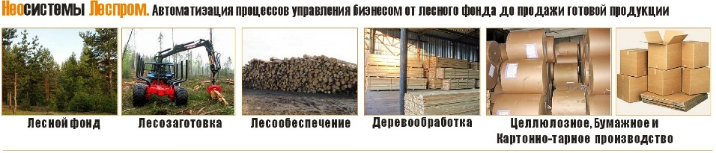
Лесной фонд
Лесозаготовка
Лесообеспечение
Деревообработка
Целлюлозно-бумажное и гофрокартонное производство
СГИ
«Неосистемы Северо-Запад ЛТД» работают в сфере оптимизации и автоматизации бизнес-процессов лесопромышленных предприятий уже более 30 лет. Мы единственные, кто целенаправленно собирает и обобщает в программных продуктах опыт автоматизации предприятий ЛПК и ЦБП. И в рамках площадки «Леспром.IТ» предоставляем возможность всем специалистам лесопромышленных предприятий, заинтересованным в вопросах автоматизации, объединиться для обмена профессиональным опытом.
Площадка «Леспром.IТ» объединяет:
- Отраслевой опыт и полезные материалы;
- Серия вебинаров «Леспром.IT»;
- Канал YouTube «Neosystems IT»;
- Новости и общение в Facebook;
- Живой обмен опытом на Ежегодной конференции «Леспром.IТ»

Станьте членом уникального профессионального сообщества «Леспром.IT»

Приглашаем Вас принять участие в вебинаре на тему:
«Управление лесозаготовительным и деревообрабатывающим предприятием. Новое в редакции 2.5»

Дата проведения: 16 ноября 2021 г.
Время проведения: 10:00 по Московскому времени.
Участие в вебинаре: бесплатное.
Продолжительность: 1,5 часа.
Приглашаем: Руководителей IТ-отделов, финансовых директоров, директоров по развитию, директоров по производству и других заинтересованных специалистов

В рамках вебинара вместе с непосредственным разработчиком программных продуктов:
- Проведем обзор новых возможностей решений линейки «Лесная промышленность» редакции 2.5;
- Приведем примеры кейсов с реальных проектов автоматизации предприятий при помощи наших отраслевых решений;
- Расскажем об особенностях перехода на новую редакцию наших программных продуктов.

Для регистрации Вы можете заполнить заявку онлайн, перейдя по ссылке
Или Вы можете связаться с организатором мероприятия:

Менеджер отдела продаж Проектной службы Коркачева Юлия
По телефону: (8142) 67-21-20 (доб. 244), +7 (900) 464-46-14
По е-mail: y.korkacheva@neosystems.ru

Приложение №1

Краткая справка о компании и преимущества работы
Компания «Неосистемы Северо-Запад ЛТД» предоставляет услуги в области оптимизации и автоматизации бизнес-процессов Заказчика. Приоритетная сфера деятельности компании - разработка и внедрение отраслевых решений для предприятий лесопромышленного комплекса и целлюлозно-бумажной промышленности.
Наши преимущества перед другими компаниями
- Единственный Центр Компетенции в лесопромышленной отрасли;
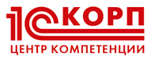
- Является участником проектов «1С:Центр ERP», «1С:КОРП» и «1С:Центр реальной автоматизации», что подтверждает компетенцию по ERP-решениям фирмы «1С», успешный опыт внедрения технологически сложных систем для автоматизации учета в соответствии с бизнес-целями Заказчика и best practice, подтвержденный положительными отзывами клиентов о качестве выполняемых работ;
- Руководители проектов имеют большой опыт выполнения сложных проектов;
- Наличие большого штата квалифицированных и сертифицированных специалистов: консультантов, сертифицированных руководителей проектов, в т.ч. специалистов-предметников: экономистов, финансистов, бухгалтеров, специалистов по производству;
- Наличие Системы Менеджмента Качества (сертифицированной на соответствие ISO 9001 с 2001 года);
- Разработчик линейки отраслевых решений для лесопромышленного комплекса на базе платформы «1С:Предприятие 8»:
- «1С:Управление лесозаготовительным предприятием. Модуль для 1С:ERP и 1С:КА2»;
- «1С:Управление деревообрабатывающим предприятием. Модуль для 1С:ERP и 1С:КА2»;
- «Неосистемы:Лесозавод. Стандарт».
- Являемся сертифицированным Центром сопровождения программ и информационных продуктов фирмы «1С», что является показателем качественного сопровождения автоматизированных систем на базе типовых и нетиповых программных продуктов;
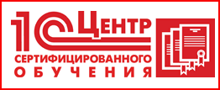
- Оказываем услуги в области управленческого, финансового, производственного консалтинга (постановка учета, бюджетирование, анализ финансово-хозяйственной деятельности предприятия, моделирование и реинжиниринг бизнес-процессов и т.д.);
- Являемся Центром Сертифицированного Обучения фирмы «1С» и организуем пользовательские курсы по различным программным продуктам на платформе «1С:Предприятие 8».

Ресурсы нашей компании
Численность = более 100 сотрудников (без учета вспомогательных служб: бухгалтерия, охрана и т.д.).
Два основных направления:
- Проектная деятельность
- Внедрение типовых продуктов фирмы «1С», в т.ч. собственного производства.
- Внедрение комплексных ERP-систем на крупных производственных предприятиях.
- Внедрение MES-систем: оперативное управление ходом производства, включая планирование и решение оптимизационных задач.
- Создание систем сбора консолидированной отчетности.
- Унификация решений для предприятий группы компаний и создание единых информационной систем.
- Автоматизация вспомогательных процессов, таких как:
- техническое обслуживание и ремонт оборудования;
- управление автотранспортом, в т.ч. с внедрением GPS;
- автоматизация складов с использованием систем штрихкодирования и терминалов сбора данных;
- ведение учета по МСФО;
- ведение учета в соответствии с требованиями FSC;
- электронный документооборот;
- и другое.
- Консалтинг (бухгалтерский, управленческий, управление проектом автоматизации).
- Создание заказных решений.
- Сопутствующие (инфраструктурные) вопросы.
- Сопровождение и сервис
- От небольших предприятий;
- До корпоративных (группы компаний до несколько десятков юридических лиц и сотен пользователей).

Опыт работы
Более 1 000 предприятий, в т.ч. 300 предприятий ЛПК и ЦБП, некоторые из которых представлены ниже (в скобках приведено количество созданных автоматизированных рабочих мест):
Работа с управляющими компаниями:
- Segezha Group (ООО «УК «Сегежа групп», ранее ЗАО «Инвестлеспром»), г. Петрозаводск;
- Metsa Group ООО «Мется Форест Санкт-Петербург», г. Санкт-Петербург;
- ООО «Карелия Палп», г. Санкт-Петербург;
- ООО «ПКП «Титан», г. Архангельск;
- ООО «ЛПК Континенталь менеджмент», г. Москва;
- ООО «Объединенные бумажные фабрики», г. Москва;
- ОАО «ЛХК «Череповецлес», г. Череповец.
Опыт работы с предприятиями ЦБК:
- ОАО «Кондопога», Республика Карелия, г. Кондопога (450);
- ОАО «Сегежский ЦБК», Республика Карелия, г. Сегежа (250);
- ОАО «Сясьский ЦБК», Ленинградская область, г. Сясьстрой (150);
- ОАО «Селенгинский ЦКК», Республика Бурятия, п. Селенгинск (150);
- ЗАОр «НП НЧ КБК им.С.П.Титова», Республика Татарстан, г. Набережные Челны (100);
- ОАО «Байкальский ЦБК», Иркутская область, г. Байкальск (50);
- ЗАОр «Туринский ЦБЗ», Свердловская область, г. Туринск (50);
- ООО «Мется Тиссью», Калужская область, д. Денисово (50);
- ОАО «Выборгская целлюлоза», Ленинградская обл., г. Выборг (40);
- ООО «Кондровская БК», Калужская область, г. Кондрово (35);
- ОАО «Сокольский ЦБК», Вологодская обл., г. Сокол (30);
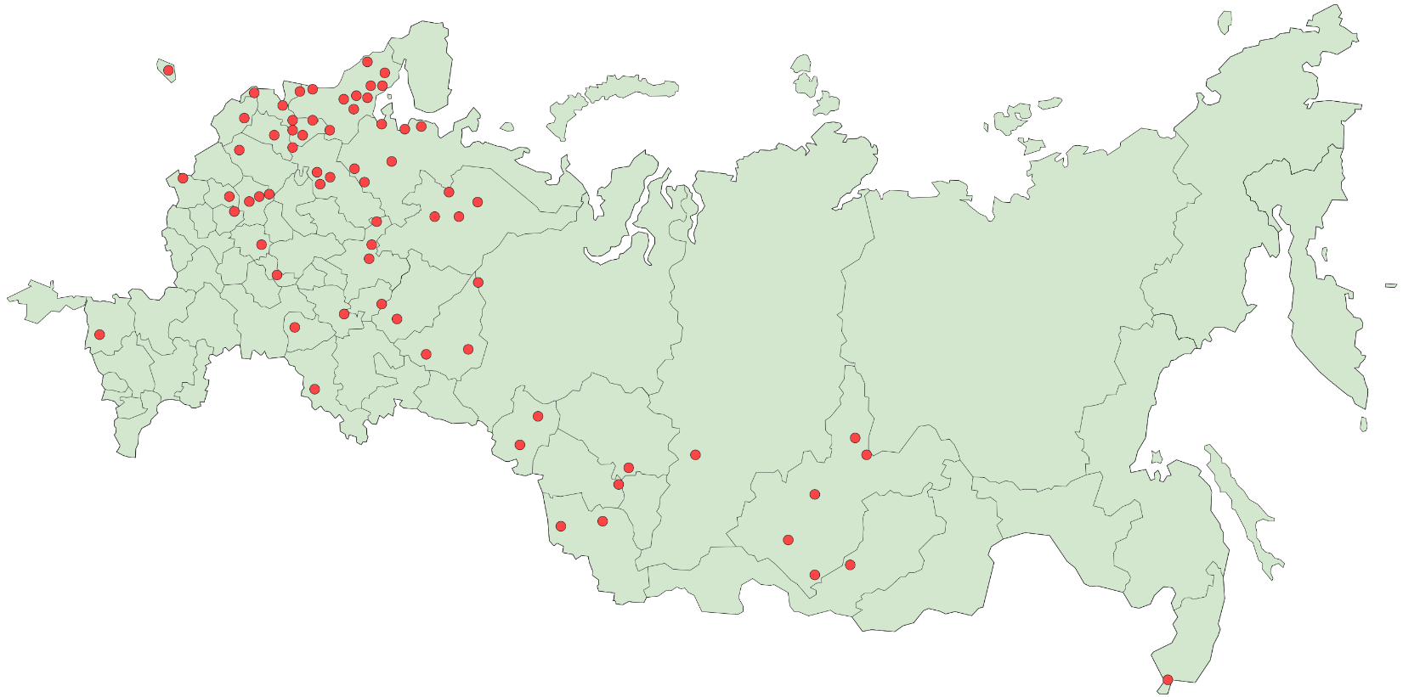
- ООО «Атлас- Маркет», Калининградская область, г. Советск (30);
- ООО «Сегежская упаковка», Республика Карелия, г. Сегежа (30);
- ЗАО «Омская картонная фабрика», г. Омск (15);
- ООО «Окуловская бумажная фабрика», г. Санкт-Петербург (10).
Опыт работы с предприятиями ЛПК:
- ОАО «Лесосибирский ЛДК №1», Красноярский край, г. Лесосибирск (110);
- ООО «Карелиан Вуд Кампани», Республика Карелия, г. Костомукша (100);
- ОАО «Вельский ДОК», Архангельская область, г. Вельск (80);
- ОАО «Сокольский ДОК», Вологодская область, г. Сокол (50);
- ООО «Вятский фанерный комбинат», Кировская область, г. Киров (50);
- ОАО «Онежский ЛДК», Архангельская область, г. Онега (50);
- ООО «Мется Форест Санкт-Петербург», г. Санкт-Петербург (45);
- ООО «Мется Форест Подпорожье», Ленинградская область, г. Подпорожье (40);
- ООО «Мурашинский фанерный завод», Кировская область, г. Мураши (35);
- ООО «Демьяновские мануфактуры», Кировская область, п. Демьяново (30);
- ОАО «ЛДК «Сегежский», Республика Карелия, г. Сегежа (30);
- ООО «Медвежьегорский леспромхоз», Республика Карелия, г. Медвежьегорск (30);
- ООО «Соломенский лесозавод», Республика Карелия, г. Петрозаводск (30);
- ООО «Дедовичская лесная компания», Псковская область, п. Дедовичи (25);
- ООО «Устьянский ЛПК», Архангельская область, с. Березник (25);
- ООО «Фортуна» (Троицко-Печерский ЛПК), Республика Коми, г. Ухта (20);
- ОАО «Карелия ДСП», Республика Карелия, п. Пиндуши (20);
- ООО «ММ-Ефимовский», Ленинградская область, Бокситогорский район, пгт. Ефимовский (20);
- ООО «Хасслахерлес», Новгородская область, г. Малая Вишера (20);
- ООО «Сведвуд-Тихвин», Ленинградская область, г. Тихвин (20);
- ООО «СП «Игирма-Тайрику», Иркутская обл., п. Новая Игирма (10);
- ООО «Северная лесозаготовительная компания», РК, г. Сегежа (7);
- ООО «Тхомист», Приморский край, г. Находка (6);
Курирование проектов:
- ООО «Енисейский ЦБК», г. Красноярск;
- ОАО «Троицкая БФ», Калужская область, г. Кондрово.
Опыт работы с другими компаниями (наиболее крупные):
- Филиал АО «АЭМ-Технологии» «Петрозаводскмаш», Республика Карелия, г. Петрозаводск (500);
- Оренбургский филиал ОАО «ВолгаТелеком», Оренбургская область (230);
- ООО «Фирма «Бонтон», Республика Карелия, г. Петрозаводск (120);
- ООО «УК «Русбиоальянс», Республика Карелия, г. Петрозаводск (110);
- ЗАО «Карелстроймеханизация», г. Петрозаводск (100);
- ОАО «Карельский Окатыш», Республика Карелия, г. Костомукша (100);
- ОАО «Беломорско-Онежское Пароходство», РК, г. Петрозаводск (55);
- ООО «Фирма Торговый дом «Ярмарка», Республика Карелия, г. Петрозаводск (50).
- ООО «Литейный завод «Петрозаводскмаш», Республика Карелия, г. Петрозаводск (50);
- ОАО «Карелэнерго», Республика Карелия, г. Петрозаводск (20);
- ООО «Медвежьегорский молокозавод», Республика Карелия, г. Медвежьегорск (20)

